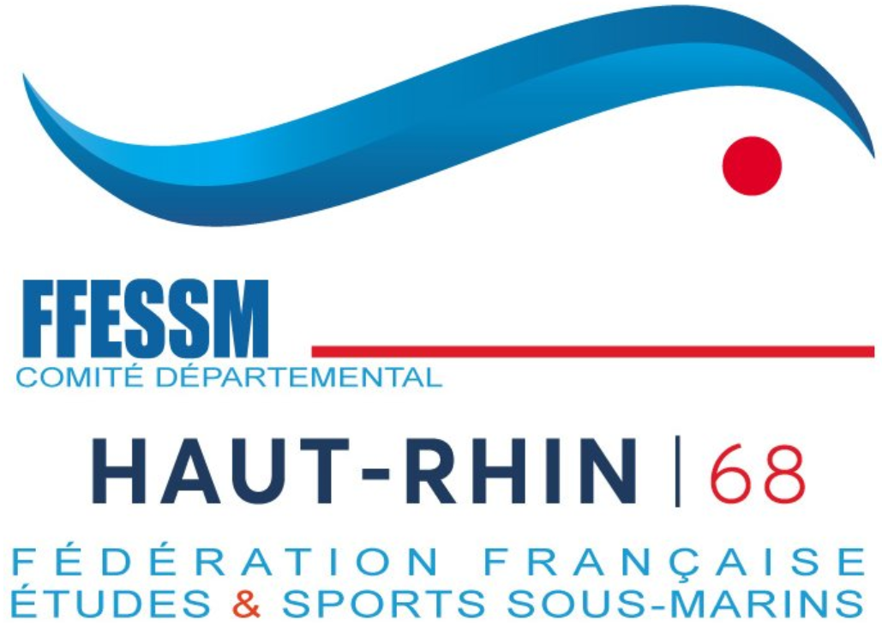 | Engagement du Club  pour la plongée au Lac d’Alfeld  Année 2020

Je soussigné,
Nom et prénom du président :
Adresse :
Tél portable :
Adresse e-mail :
Nom du club :
N° du club :
Je m'engage à appliquer et à faire respecter par l'ensemble des membres de mon club les recommandations ci-dessous lors de toute plongée organisée au Lac d'Alfeld.
- Pour des raisons de sécurité, informer le Département du Haut Rhin et le président du CoDep 68 entre 2 et 4 semaines avant la plongée prévue et ne pas plonger sans l'autorisation du Département du Haut-Rhin.
- Respecter la réglementation en vigueur, en particulier celle concernant la plongée décrite dans le Code du Sport définissant notamment le rôle et les qualifications du directeur de plongée, les espaces et les conditions d'évolution des plongeurs, l'équipement des plongeurs, le matériel d'assistance et de secours présent sur le site de plongée.
- Connaître et respecter les recommandations du document intitulé "Consignes relatives à l'organisation de la plongée subaquatique dans le Lac d'Alfeld - Année 2016".
- Ne pas réaliser de plongée sous-glace, ni dans les zones interdites à la plongée.
- En cas d'incident ou accident lié à l'activité de plongée, respecter le plan de secours proposé par le CoDep 68 et notamment informer un médecin fédéral, le président du CoDep 68 et le chef de l'unité exploitation des ouvrages hydrauliques au Département du Haut Rhin.
- Adopter un comportement respectueux envers l'environnement et les autres usagers du site.
- Signaler au président du CoDep 68 et au chef du service lac et barrage du Département du Haut Rhin toute observation ou anomalie concernant l'environnement constatée lors de la plongée.

La signature de cet engagement est un préalable obligatoire à toute demande d'autorisation de plongée au Lac d'Alfeld.
Cet engagement devra être renouvelé chaque année civile.

Fait à : le :
Signature du Président et tampon du club :

